

Curso Técnico em **Desenvolvimento de Sistemas**

**Sistema de Controle de Docentes Extra-Quadro**

Professor: **Márcio Carmona Costa**

Aluno: **Vinícius Atanásio Vitorino**

**Itumbiara – Goiás**

**2024**

**1. Introdução**

A evolução tecnológica tem impactado diversos setores, e a educação não é exceção. A informatização tem sido essencial para otimizar processos administrativos e acadêmicos, proporcionando uma gestão mais eficiente. Contudo, a tecnologia exige adaptação cultural e estrutural, demandando não só automação, mas também a revisão dos processos organizacionais e a capacitação dos gestores. Nesse contexto, surge a necessidade de um sistema que facilite o controle de docentes extra-quadro nas instituições de ensino superior (IES), especialmente em cursos de educação a distância, onde a gestão de professores temporários se tornou um desafio crescente.

O projeto busca atender a essas demandas ao propor um sistema que não só simplifique a gestão administrativa, mas também garanta eficiência e transparência nos processos. Com foco em resolver problemas como sobrecarga de trabalho, falta de clareza nas informações e dificuldades na alocação de docentes, o sistema oferecerá uma solução integrada que atenda às especificidades dos cursos a distância e suas demandas por recursos humanos temporários.

Além de centralizar os dados e facilitar o controle de informações, a solução proposta promoverá uma gestão mais ágil e menos suscetível a erros manuais. A proposta é que o sistema atenda às necessidades de administradores e coordenadores, contribuindo para um gerenciamento mais estratégico e alinhado às demandas institucionais.

**1.1. Escopo**

Desenvolver um sistema automatizado para otimizar a gestão de docentes extra-quadro nas Instituições de Ensino Superior (IES). Ele incluirá o cadastro detalhado de docentes, registrando informações como nome, especialização e disponibilidade, além de possibilitar o controle preciso da carga horária, garantindo uma alocação eficiente para disciplinas e turmas. O sistema também registrará as transações realizadas, associando os docentes às aulas ministradas e gerando alertas automáticos para situações de carga excedente ou horários conflitantes.

Além disso, será possível emitir relatórios detalhados, permitindo aos gestores visualizar o desempenho e a distribuição dos docentes, identificar lacunas na alocação e tomar decisões baseadas em dados. O projeto ainda contempla uma interface web intuitiva para facilitar a gestão e consulta das informações em tempo real, garantindo acessibilidade para administradores e coordenadores. Por fim, o sistema será desenvolvido com foco em segurança, implementando autenticação para evitar acessos não autorizados e backups automáticos para preservar os dados, e também terá escalabilidade, permitindo futuras integrações com outras ferramentas de gestão institucional e novos recursos.

**2. Requisitos Funcionais**

Tabela que detalha os requisitos funcionais do sistema, apresentando o ID para identificação, o Nome que sintetiza cada funcionalidade, a Descrição que explica seu propósito e a Prioridade que indica a importância de sua implementação no projeto.

|  |  |  |  |
| --- | --- | --- | --- |
| **ID** | **Nome** | **Descrição** | **Prioridade** |
| **RF01** | **Atribuição de Disciplinas e Turmas** | Designar disciplinas e turmas aos docentes conforme a especialização. | **Alta** |
| **RF02** | **Remoção de Docentes** | Excluir docentes do sistema quando necessário. | **Média** |
| **RF03** | **Notificação de Carga Horária Excedente** | Informar automaticamente quando a carga horária de um docente ultrapassar o limite. | **Alta** |
| **RF04** | **Registro de Carga Horária** | Registrar o total de horas atribuídas a cada docente. | **Alta** |
| **RF05** | **Alteração de Carga Horária** | Ajustar a carga horária dos docentes conforme necessidade. | **Alta** |
| **RF06** | **Cadastro e Atualização de Docentes** | Incluir novos docentes ou atualizar seus dados no sistema. | **Alta** |
| **RF07** | **Seleção de Docentes para Disciplinas** | Escolher docentes adequados para ministrar disciplinas específicas. | **Alta** |
| **RF08** | **Verificação de Disponibilidade de Docentes** | Consultar horários disponíveis antes de alocar docentes. | **Alta** |
| **RF09** | **Alteração de Carga Horária** | Modificar a distribuição de carga horária dos docentes. | **Média** |
| **RF10** | **Registro de Carga Horária** | Manter o controle das horas atribuídas aos docentes. | **Alta** |
| **RF11** | **Personalização de Relatórios** | Adaptar relatórios para períodos, turmas ou docentes específicos. | **Média** |
| **RF12** | **Geração de Relatórios** | Criar relatórios detalhados sobre a alocação de docentes. | **Alta** |
| **RF13** | **Transferência de Docentes entre Turmas** | Realocar docentes para atender a demandas acadêmicas. | **Média** |

**2.1 Diagrama de Caso de Uso**

Diagrama para uso na identificação das interações entre os atores e as funcionalidades do sistema, destacando como os usuários utilizam os recursos disponíveis e atendem aos requisitos definidos no projeto.

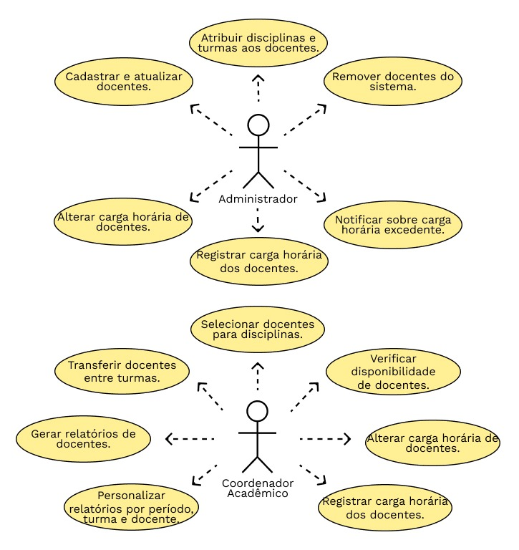

**2.2 Diagrama de Modelo Lógico**

Representação abstrata do banco de dados utilizado no sistema de controle de docentes extra-quadro.

